**PROYECTO DE LEY**

**Por el cual se dictan normas de prevención a la ilegalidad en el sistema de pagos**

**EL CONGRESO DE COLOMBIA DECRETA**

**ARTÍCULO 1º.** Las entidades financieras y aseguradoras sujetas al control y vigilancia de la Superintendencia Financiera tendrán la obligación de rechazar la prestación de sus servicios a operadores de plataformas de juegos de suerte y azar que no tengan la respectiva autorización y contrato de concesión de la autoridad competente Coljuegos, entidad concedente territorial o quien haga sus veces.

**ARTÍCULO 2º.** Las entidades financieras y aseguradoras sujetas al control y vigilancia de la Superintendencia Financiera que incumplan con el artículo anterior incurrirán en las sanciones previstas en el Estatuto Orgánico del Sistema Financiero.

**ARTÍCULO 3º.** Las pasarelas de pago, billeteras, Fintech, criptobilleteras, marketplaces, aplicaciones P2P y demás entidades de pago que tengan autorización en Colombia para operar tendrán la obligación de rechazar la prestación de sus servicios a operadores de plataformas de juegos de suerte y azar que no tengan la respectiva autorización y contrato de concesión de la autoridad competente Coljuegos, entidad concedente territorial o quien haga sus veces.

**ARTÍCULO 4º.** Las pasarelas de pago, billeteras, Fintech, criptobilleteras, marketplaces, aplicaciones P2P y demás entidades de pago que tengan autorización en Colombia para operar que incumplan con el artículo anterior incurrirán en las sanciones previstas por la entidad encargada de su vigilancia y control.

**ARTÍCULO 5º.** Los operadores de plataformas de juegos de suerte y azar que no tengan la respectiva autorización y contrato de concesión de la autoridad competente no podrán contratar publicidad visual, televisiva, impresa, radial, ni virtual; tampoco podrán promocionar el juego en ningún medio de comunicación colombiano.

1

**ARTÍCULO 6º.** Créase el Registro de Proveedores de Plataforma y de Software de Juegos de los sistemas técnicos de los operadores de juegos de suerte y azar por internet, incluyendo nacionales y extranjeros. Coljuegos reglamentará dentro de los treinta (30) días siguientes a la entrada en vigencia de la presente ley, los requisitos, procedimientos, condiciones para la inscripción, permanencia, renovación y causales de cancelación de dicho Registro.

**ARTÍCULO 7º.** Vigencia. La presente ley rige desde la fecha de su promulgación y deroga las disposiciones que le sean contrarias.

Bogotá, 5 de agosto de 2025

2

**PROYECTO DE LEY**

**POR EL CUAL SE DICTAS NORMAS DE PREVENCIÓN A LA ILEGALIDAD EN EL SISTEMA DE PAGOS**

**EXPOSICIÓN DE MOTIVOS**

En Colombia, la Superintendencia Financiera es la entidad encargada de la inspección, vigilancia y control de la mayoría de los actores del sector financiero y asegurador del país. Las entidades sujetas a su control y vigilancia incluyen, entre otras, las siguientes categorías:

Entidades financieras

* Bancos: Instituciones que realizan actividades de intermediación financiera, captando recursos del público y otorgando créditos.
* Corporaciones financieras: Enfocadas en financiar proyectos empresariales y de inversión.
* Compañías de financiamiento: Ofrecen servicios de financiamiento y crédito, especialmente dirigidos a sectores productivos.
* Cooperativas financieras: Entidades de economía solidaria que prestan servicios financieros a sus asociados bajo vigilancia estatal.
* Sociedades fiduciarias: Administran patrimonios autónomos, fideicomisos y fondos.
* Sociedades comisionistas de bolsa: Intermedian en la compra y venta de valores en el mercado bursátil.
* Sociedades administradoras de fondos de pensiones y cesantías: Gestionan recursos de ahorro previsional.
* Sociedades de servicios financieros especializados: Incluyen compañías de leasing, factoring y otras actividades autorizadas.

Entidades aseguradoras

* Compañías de seguros generales: Ofrecen pólizas para riesgos diversos, como automóviles, vivienda, salud, entre otros.
* Compañías de seguros de vida: Especializadas en seguros de vida, pensiones y rentas vitalicias.

1

* Sociedades de capitalización: Promueven el ahorro mediante la emisión de títulos de capitalización.
* Reaseguradoras: Proveen respaldo financiero a las aseguradoras, asumiendo parte de los riesgos suscritos.

Estas entidades financieras y aseguradoras solo pueden operar en el país si cuentan con la respectiva autorización y se encuentran bajo el control permanente de la Superintendencia Financiera de Colombia.

La Superintendencia Financiera de Colombia fue creada mediante la Ley 45 de 1990, aunque su estructura actual proviene de la fusión entre la Superintendencia Bancaria y la Superintendencia de Valores, establecida por el Decreto 4327 de 2005. Esta entidad es la autoridad encargada de la inspección, vigilancia y control del sistema financiero, asegurador y del mercado de valores, asegurando el cumplimiento de la normatividad y la protección de los recursos de las personas usuarias. La Superintendencia Financiera de Colombia otorga licencias, establece normas prudenciales y realiza inspección permanente sobre estas entidades para garantizar la estabilidad del sistema, la protección de los recursos de las personas y la transparencia en las operaciones.

# Marco legal del monopolio de los juegos de suerte y azar

Coljuegos es la entidad estatal encargada de la administración, operación, control y explotación de los juegos de suerte y azar de carácter nacional en Colombia. Su existencia y funcionamiento están sustentados en una serie de normas legales, de las cuales se describen las más relevantes

La creación de COLJUEGOS se realizó mediante el Decreto 4142 de 2011. Este decreto dispuso la escisión de la Empresa Industrial y Comercial del Estado Administradora de Juegos de Suerte y Azar (ETESA), y creó a COLJUEGOS como una empresa industrial y comercial del Estado, adscrita al Ministerio de Hacienda y Crédito Público, con personería jurídica, autonomía administrativa, financiera y patrimonio independiente.

* Decreto 4142 de 2011: "Por el cual se escinde la Empresa Industrial y Comercial del Estado Administradora de Juegos de Suerte y Azar - ETESA y se crea la Empresa Industrial y Comercial del Estado Administradora del Monopolio Rentístico de los Juegos de Suerte y Azar - COLJUEGOS".

2

* Ley 643 de 2001: Esta ley establece el régimen propio para la explotación del monopolio rentístico de juegos de suerte y azar en Colombia. Define principios, competencias y reglas generales para la operación y administración de estos juegos, sentando las bases legales sobre las cuales opera COLJUEGOS.

En resumen, COLJUEGOS fue creado por el Decreto 4142 de 2011 y su existencia se apoya principalmente en la Ley 643 de 2001, junto con otros decretos reglamentarios que desarrollan su organización y operación en el marco jurídico colombiano.

# Operadores de plataformas de juegos de suerte y azar que actualmente tienen contrato de concesión en Colombia

Los operadores de plataformas de juegos de suerte y azar autorizadas por Coljuegos, con corte a julio del 2025 son 14. Estos operadores enfrentan a una competencia desleal por parte de aquellas plataformas que operan de manera ilegal en el país. Los clientes se pueden llegar a ver perjudicados por este tipo de plataformas, pues las páginas ilegales no están obligadas a incorporar los marcos de juego responsable y se corre el riesgo incluso de que no paguen la premiación asignada, pudiendo convertirse además estos operadores de juegos que no cuentan con la habilitación en Colombia, en blanco fácil para desarrollar actividades de fraude y de lavado de activos.

A continuación se describen los 14 sitios web autorizados por Coljuegos, como lo evidencia la siguiente imagen

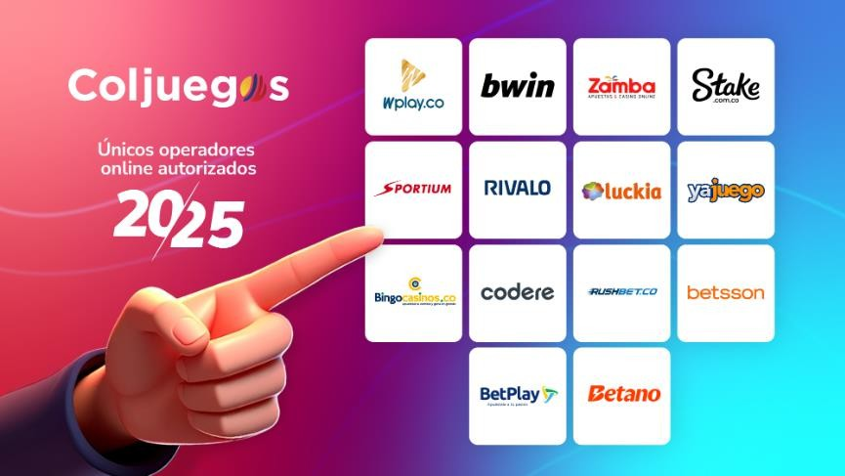

Fuente: Coljuegos – Corte 30 de julio 2025. Total 14 concesionarios.

3

<https://www.coljuegos.gov.co/publicaciones/301841/juegosonline/>

El mercado ilegal que recopila Coljuegos de las denuncias recibidas y de sus ejercicios investigativos es publicado en su página web, con un documento que se actualiza cada mes denominado: *“SITIOS WEB IDENTIFICADOS COMO NO AUTORIZADOS POR COLJUEGOS PARA OPERAR JUEGOS DE SUERTE Y*

*AZAR EN EL TERRITORIO COLOMBIANO”*, que a la fecha ha detectado más de 22 mil sitios web no autorizados en Colombia. Informe con 559 páginas, que se puede consultar en el siguiente link: <https://www.coljuegos.gov.co/publicaciones/301841/juegosonline/> en la sección

[¡Ojo! conozca aquí:?](https://www.coljuegos.gov.co/loader.php?lServicio=Tools2&lTipo=descargas&lFuncion=descargar&idFile=293898&id_comunidad=portal) [Páginas web ilegales](https://www.coljuegos.gov.co/loader.php?lServicio=Tools2&lTipo=descargas&lFuncion=descargar&idFile=298899&id_comunidad=portal)

Es decir, mientras hay 14 empresas que operan legalmente en Colombia, con contratos de concesión debidamente suscritos con Coljuegos y que han pagado por derechos de explotación más de 1.3 billones en los últimos 7 años y que están pagando IVA desde el 22 de febrero de este año, en razón de lo ordenado en el Decreto 175 de 2025, existen por lo menos 22mil sitios web identificados por Coljuegos que no lo hacen.

Este panorama tan crítico nos muestra la necesidad de avanzar en diferentes maneras de sancionar a las plataformas ilegales ya que los operadores indican que el bloqueo de los dominios web no es una acción suficiente para evitar este fenómeno, por cuanto, ellos acuden a las pasarelas de pago para generar ingresos que no tributan y que son imposibles de rastrear debido al canal virtual y al exceso de publicidad engañosa para el público en general.

# El Estatuto Orgánico del Sistema Financiero de Colombia

El Estatuto Orgánico del Sistema Financiero (EOSF) es el conjunto de normas que regula la estructura, funcionamiento, supervisión y control de las entidades que conforman el sistema financiero en Colombia. Este estatuto fue adoptado mediante el Decreto 663 de 1993, que compila, organiza y actualiza las principales disposiciones legales relacionadas con la actividad financiera, aseguradora y del mercado de valores en el país.

El EOSF es la columna vertebral de la regulación financiera en Colombia. Su objetivo principal es establecer el marco legal para la organización y operación de las instituciones financieras y aseguradoras, así como los mecanismos de protección para los recursos de las personas usuarias.

4

Ámbitos cubiertos por el EOSF

* Define y clasifica las entidades financieras y aseguradoras (como bancos, compañías de seguros, sociedades fiduciarias, sociedades comisionistas de bolsa, sociedades administradoras, entre otras).
* Establece los requisitos y procedimientos para la constitución, funcionamiento y liquidación de las entidades.
* Regula la supervisión y vigilancia, principalmente a cargo de la Superintendencia Financiera de Colombia.
* Incluye normas prudenciales sobre patrimonio, solvencia, inversiones y prevención del lavado de activos.
* Regula la protección de las personas usuarias y la transparencia en la prestación de servicios financieros.
* Cubre las operaciones autorizadas, las limitaciones y obligaciones de las entidades vigiladas.

El EOSF asegura la estabilidad, eficiencia y confianza en el sistema financiero, permitiendo el sano desarrollo de la intermediación, la protección de los ahorradores y una adecuada canalización de los recursos hacia las actividades productivas del país.

El Decreto 663 de 1993 ha sido objeto de múltiples reformas y actualizaciones, adaptándose a las nuevas dinámicas del sector financiero, el desarrollo tecnológico y los cambios en los mercados internacionales.

**Ecosistema Financiero y Digital Moderno.**

La modernidad y la tecnología han incorporado nuevos conceptos los cuales se han vuelto fundamentales en el ecosistema financiero y digital moderno. A continuación se explican sus definiciones y particularidades:

* Pasarelas de pago: Son plataformas tecnológicas que permiten procesar pagos electrónicos entre personas usuarias, comercios y entidades financieras. Actúan como intermediarias que autorizan, validan y procesan transacciones con tarjetas de crédito, débito y otros medios, garantizando seguridad y confidencialidad. Ejemplos: PayU, Stripe, Mercado Pago.

5

* Billeteras: También llamadas “billeteras digitales”, son aplicaciones o plataformas donde las personas pueden almacenar dinero de forma electrónica, realizar pagos, transferencias y, en algunos casos, recibir servicios financieros adicionales. Ejemplo: Nequi, Daviplata.
* Fintech: Es el término general para referirse a las empresas que usan tecnología para ofrecer servicios financieros innovadores. Las Fintech pueden operar en áreas como pagos, préstamos, inversiones, seguros y asesoría financiera, diferenciándose por su agilidad y orientación digital.
* Criptobilleteras: Son aplicaciones o dispositivos que permiten almacenar, enviar y recibir criptomonedas como Bitcoin, Ethereum, entre otras. Ofrecen claves privadas y públicas para acceder de forma segura a los activos digitales. Ejemplo: Trust Wallet, MetaMask.
* Marketplaces: Son plataformas en línea que conectan a compradores y vendedores para la comercialización de bienes o servicios. El marketplace facilita la interacción, el pago y la logística, pero no necesariamente posee los productos que vende. Ejemplo: Mercado Libre, Amazon.
* Aplicaciones P2P (peer-to-peer): Son plataformas que permiten la interacción directa entre dos partes, generalmente para transferencias de dinero, préstamos o intercambio de bienes sin la intervención de una entidad financiera tradicional. Ejemplo: plataformas de préstamos entre particulares, aplicaciones de transferencia directa como Venmo o servicios de intercambio de criptomonedas entre personas.

Las diferencias principales son:

- Las pasarelas de pago procesan y autorizan pagos, mientras que las billeteras almacenan dinero digital y permiten pagos o transferencias.

* Las Fintech abarcan todo el sector tecnológico financiero, incluyendo pasarelas, billeteras, préstamos, seguros y más.
* Las criptobilleteras están especializadas en activos digitales y criptomonedas, a diferencia de las billeteras tradicionales que trabajan con monedas fiduciarias.
* Los marketplaces son espacios comerciales para bienes o servicios, no necesariamente procesan pagos, pero pueden integrar pasarelas o billeteras.

6

* Las aplicaciones P2P facilitan transacciones directas entre personas, eliminando intermediarios tradicionales.

# Propósito de este Proyecto de Ley.

En Colombia los juegos de suerte y azar operados por internet inician su operación legal en el año 2017, como un segmento del entretenimiento con altos crecimientos en el número de clientes registrados, en la premiación para los apostadores y en los recursos para el sector salud.

Los ingresos en los juegos online no equivalen a las apuestas realizadas, en esta operación y de acuerdo a los conceptos esbozados por el Consejo Técnico de la Contaduría Pública en el año 2022, el ingreso lo constituyen las apuestas menos los premios otorgados a los apostadores, retorno que a nivel mundial se encuentra en el orden del 93% y más. Aspecto que adquiere un especial atractivo, junto con el canal masivo virtual donde cualquier persona puede ser objeto de la invitación a jugar y la alta publicidad que ofrecida en las redes sociales para optar por apuestas que involucren resultados deportivos.

Por su parte, la evolución de esta modalidad de juego ha sido significativa y ya se cuenta como un caso de éxito en la región de Latinoamérica, aspecto evidenciable en los recursos que por concepto de derechos de explotación recauda Coljuegos a nivel nacional en su calidad de entidad reguladora y supervisora de los contratos de concesión actuales, tal como se indica en este cuadro:

|  |  |
| --- | --- |
| **AUMENTO DEL RECAUDO**  **PARA LA SALUD** | |
| **AÑO** | **DERECHOS DE EXPLOTACIÓN** |
| 2017 | $ 3.496.093.902 |
| 2018 | $ 29.942.241.176 |
| 2019 | $ 68.480.189.966 |
| 2020 | $ 101.595.229.533 |
| 2021 | $ 177.602.456.591 |
| 2022 | $ 254.339.484.511 |

7

|  |  |
| --- | --- |
| 2023 | $ 317.977.086.047 |
| 2024 | $ 419.452.324.110 |
| **TOTAL:** | **$ 1.372.885.105.836** |

Fuente: Documento realizado por Asojuegos para el Ministerio de Hacienda - 12 de septiembre de 2024

El peso que ocupa los Juegos Online en Colombia es bien importante para propender por su estímulo y conservación, así lo demuestra la siguiente gráfica:

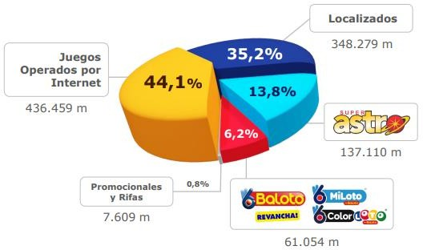

Fuente: Informe Estadístico Coljuegos - diciembre de 2024

Con la declaratoria del Estado de Conmoción Interior, el Gobierno Nacional expidió el Decreto 175 del 2025 con el cual se gravan los depósitos realizados en las cuentas de los usuarios con el IVA, aunque aún no se tiene un consolidado nacional de lo recaudado por este impuesto, esta propuesta gubernamental ha afectado enormemente el mercado de los juegos Online, generando que los clientes migren a plataformas ilegales e internacionales que no les gravan con IVA.

La necesidad de proteger la industria Colombiana, los compromisos económicos que se suscribieron con la firma de los contratos de concesión y los recursos para el sector salud, se precisa del apoyo del sector bancario, en aras de bloquear toda

8

transacción que se intente hacer donde se utilicen los medios de pago autorizados en Colombia, con ello se ataca frontalmente el ofrecimiento de juegos de suerte y azar por aquellas personas que no han cumplido con los requisitos y condiciones jurídicas para desarrollar esta actividad en Colombia.

Bogotá, 5 de agosto de 2025

9